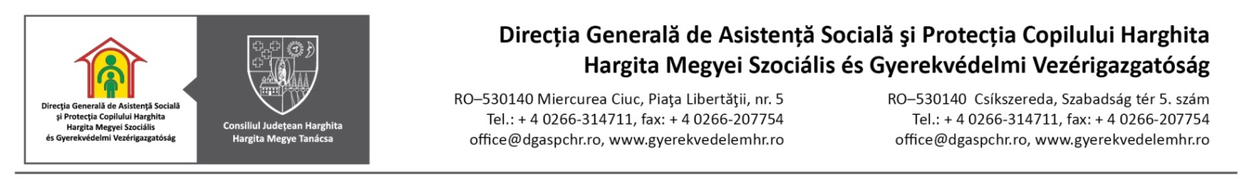

Serviciul de evaluare complexă a persoanelor adulte cu handicap
Miercurea Ciuc, str. Zöld Péter, Nr. 6

Condițiile de admisibilitate ale contestației

În data de 30.06.2017 a fost adoptată Ordonanța de Urgență a Guvernului nr.51/2017, care a modificat procedura contestației împotriva certificatelor de încadrare în grad și tip de handicap, prevăzută în Legea 448/2006, astfel:
Certificatele emise pot fi contestate de titularii acestora, în termen de 30 de zile calendaristice de la comunicare, la instanța de contencios administrativ competentă, potrivit Legii contenciosului administrativ nr.554/2004, cu modificările și completările ulterioare. Cererile adresate instanței fiind scutite de taxa judiciară de timbru.
În aceste condiții, petenții vor depune la secretariatul comisiei de evaluare complexă a persoanelor adulte cu handicap județene, o plângere prealabilă, după care vor fi îndrumați către instanța de judecată competentă, potrivit Legii 448/2006, cu modificările și completările ulterioare.

